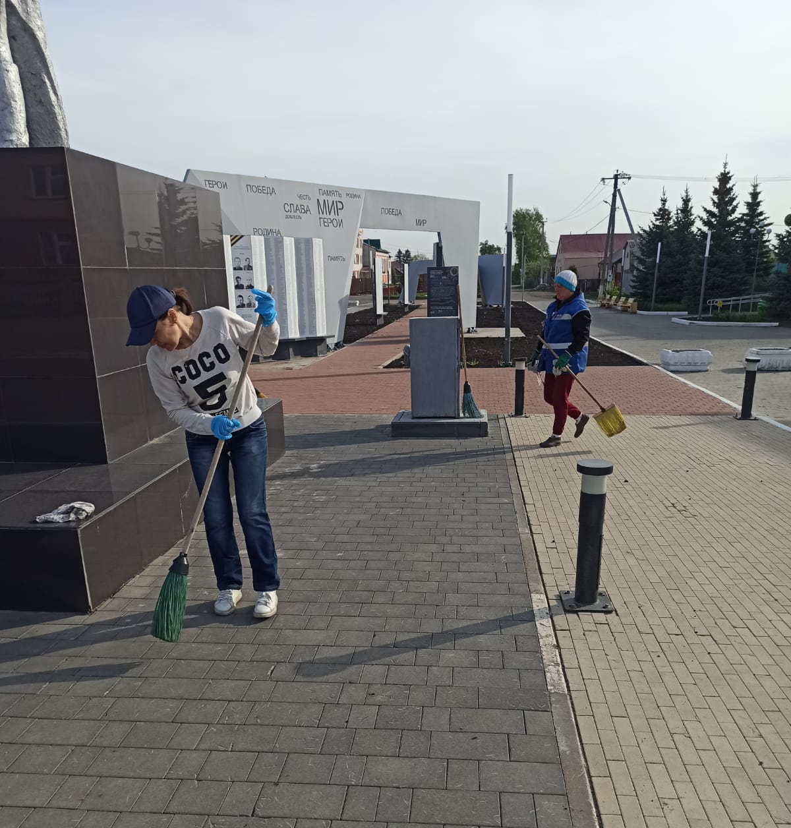
Организовали субботник 01.05.2023 г.

